Квест - игра по ПДД
Квест — один из основных жанров игр. Важнейшими элементами игры в жанре квеста являются собственно повествование и обследование мира, а ключевую роль в игровом процессе играют решение головоломок и задач, требующих от игрока умственных усилий.
Актуальность использования квестов сегодня осознаётся всеми. ФГОС нового поколения требует использования в образовательном процессе технологий деятельностного типа. Жизнь показывает, что современные дети лучше усваивают знания в процессе самостоятельного добывания и систематизирования новой информации. Использование квестов способствует воспитанию и развитию качеств личности, отвечающих требованию информационного общества, раскрытию способностей и поддержке одарённости детей.
В предложенной ниже игре квесты имеют краткосрочный характер, что обусловлено психологическими особенностями детей этого возраста.
Идея игры:
закрепить знания детей по ПДД в процессе игровой деятельности;
формировать правильное поведение на улицах и дорогах;
воспитывать внимание, сосредоточенность;
развивать коммуникативные навыки, творческие способности, логику, мышление; создавать благоприятную эмоциональную среду для детей.
Для этого участникам игры приходится взаимодействовать друг с другом, анализировать имеющуюся информацию, использовать ловкость, эрудицию и все свои умения. Важнейшими элементами игры являются повествование и обследование мира, связанного с Правилами дорожного движения, а ключевую роль в игровом процессе играют решение головоломок и задач, требующих от игрока умственных усилий. Участникам необходимо выполнить ряд заданий и прийти к определенному результату. В процессе игры детям предоставляется возможность проявить смекалку и логическое мышление, продемонстрировать свои таланты и получить море положительных впечатлений.
Игра представляет собой соревнование детей трёх групп объединения (три команды). Идеи игры: пройти игровые этапы согласно маршрутному листу и набрать максимальное количество баллов. Квест рассчитан на 40 минут.
В данном квесте предложены остановки:
1. Историческая площадь.
2. Пешеходная аллея.
3. Проспект знаний.
4. Бульвар дорожных знаков.
5. Весёлый перекрёсток.
Организационный момент.
Педагог: Ребята! Сегодня мы с вами совершим увлекательное дорожное путешествие по маршруту «Историческая площадь – Весёлый перекрёсток». С остановками «Пешеходная аллея», «Проспект знаний», «Бульвар дорожных знаков». Если вы ответите на все вопросы, успешно выполните все задания, отгадаете загадки и кроссворды, то в конце маршрута вас ждёт сюрприз. А теперь – в путь! Желаю успеха.
Остановка «Историческая площадь»
Давайте заглянем в прошлое. Итак, восемнадцатый век. Что же произошло в те далекие годы? Именно тогда и именно в России было доведено «до сведения широкой публики» несколько очень строгих требований.
- «В городе и в предместьях кучерам ездить только на взнузданных лошадях малой рысью, а скоро отнюдь не ездить».
- «Когда случится подъехать к перекрестку, тогда ехать еще тише и осматриваться во все стороны, дабы кому повреждения не учинить или с кем не съехаться (то бишь не столкнуться)».
- «На мостах через реки карет не обгонять, а ехать, напротив, порядочно и не скоро».
- «Для хождения пеших подле домов положены большие плашки каменные. Конным на оных камнях отнюдь не становиться, то ж и подле самих стен, где пеший люд ходит, дабы тем не мешать ходить пешком».
- «На улицах ямщикам предписывается ни в коем разе громко не кричать, не свистеть, не звенеть и не бренчать».
Какие из этих правил «дожили» до наших дней и как они формулируются в современных Правилах дорожного движения? (За каждый верный вариант 2 балла)

Остановка «Пешеходная аллея»
Впиши в клеточки первые буквы названий картинок и прочти, что здесь написано.
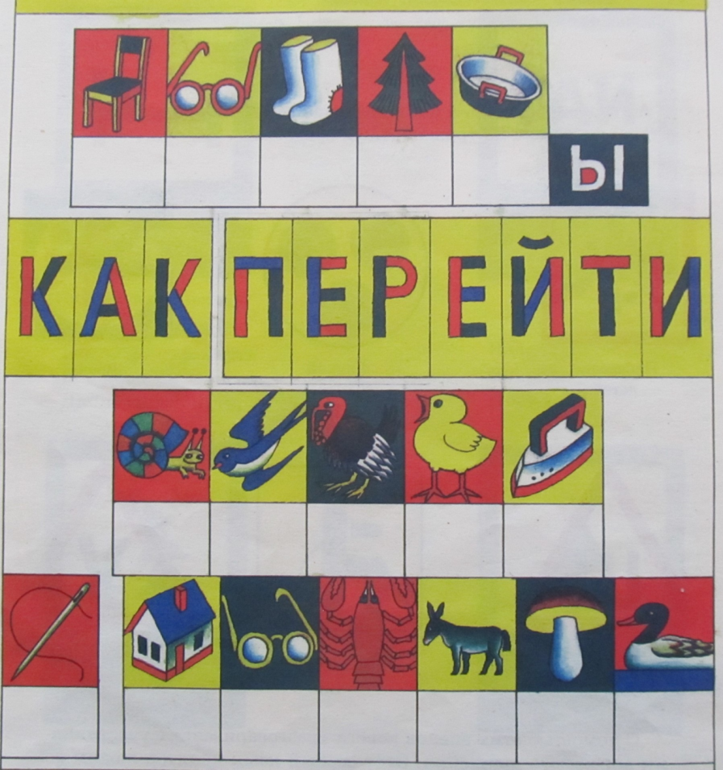
Однажды Вася Торопыгин получил по почте шифрованное письмо. Он прочитал его, но так и не понял, что в нём написано. Помогите Васе прочитать это письмо. Подсказка находится в конверте. (Слова: дорога, прямая, край, обе, безопасная). (Команда, которая расшифровала первой - 3 балла, вторая – 2 балла, третья – 1 балл).
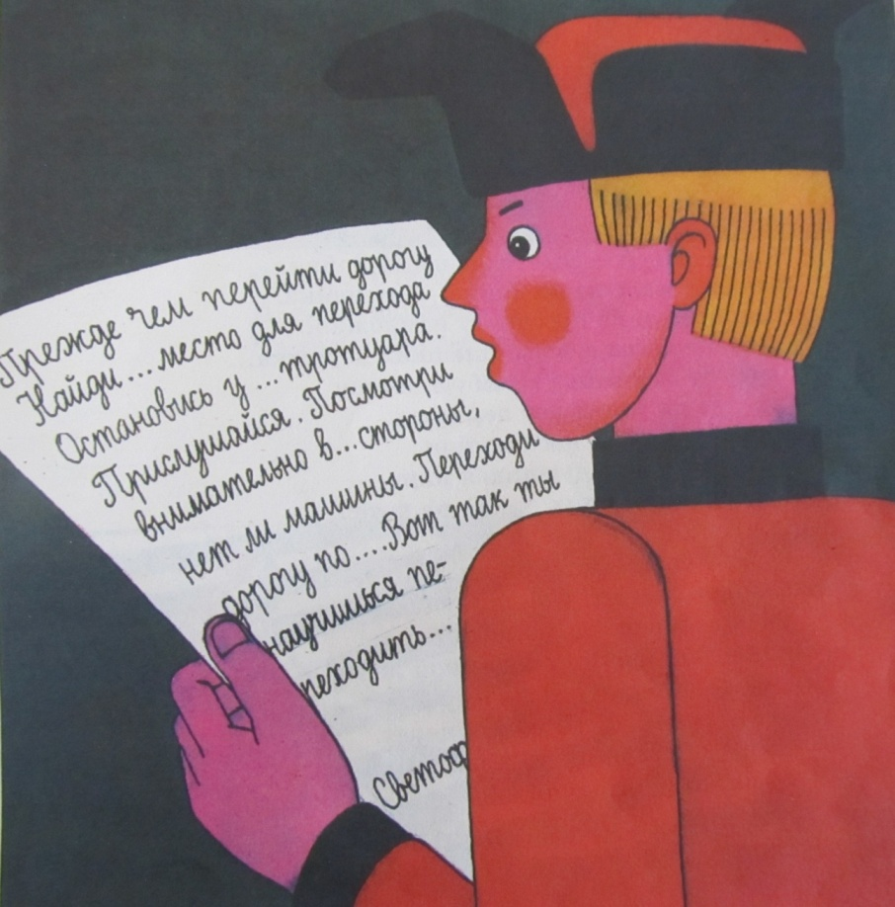
Педагог: А знаете ли вы, ребята, что на улицах и дорогах города с вашими сверстниками происходят разные ситуации. На занятиях мы обсуждаем такие ситуации, рассказываем о них, чтобы в дальнейшем предотвратить их повтор. А вы готовы разобрать? (Да) (до 5 баллов)
На листочках каждая группа получает ситуацию. 1. Никита решил перейти на дорогу на зеленый сигнал светофора. Только он ступил на проезжую часть, как вдруг зеленый сигнал исчез, появился желтый и затем красный. Но Никита все равно решил перейти дорогу. Чем мог закончиться Никитин поступок, и что ему следовало сделать?
2. Рома катался на велосипеде в городском парке. Ему необходимо было отправляться домой. Путь домой проходил через проезжую часть. Дождавшись зеленого сигнала светофора, Рома сел на велосипед и переехал дорогу к противоположному тротуару. Прав ли Рома?
3. Серёжа в этот день очень спешил в школу. Он увидел, что на дороге нет машин, а до ближайшего пешеходного перехода еще 100 метров, он решил быстро перебежать дорогу, он опаздывал на урок. Прав ли Серёжа?
Остановка «Проспект знаний» (Выбрать вариант ответа, по 1 баллу за правильный ответ).
1)Пешеход – это
1. Человек, производящий работы на дороге;
2. Лицо, идущее по тротуару.
2)Какие из перечисленных ситуаций могут стать причинами дорожно-транспортных происшествий:
1. Переход дороги в неустановленном месте;
2.Игры на проезжей части;
3.Хождение по проезжей части дороги.
3)Что означает сочетание красного и жёлтого сигналов светофора?
1.Можно начинать переход.
2.Скоро будет включен зеленый сигнал.
4)Что означает мигание зеленого сигнала светофора?
1.Светофор не исправен;
2.Время зеленого сигнала истекает;
3.Движение запрещено.
5)Как должна двигаться пешая колонна по проезжей части?
1.По левому краю дороги навстречу движущемуся транспорту;
2.По правому краю дороги по направлению движения транспорта.
6)Где разрешается кататься на санках?
1.По дороге, предназначенной для пешеходов;
2.По правой стороне проезжей части;
3.В парках, скверах, стадионах.
7)Что такое тротуар?
1.Дорога для велосипедистов;
2.Дорога для пешеходов;
3. Дорога для транспорта.
8) Опасно ли ходить по краю тротуара?
1. Не опасно, так как тротуар предназначен для пешеходов;
2. Не опасно, так как транспорт не должен ехать близко к тротуару;
3.Опасно, так как можно быть задетым близко идущим транспортом.
Игра «Догадайся»
Каждой команде дается по записке, на которых написано: 1-й команде - регулировщик, автомобиль; 2-й команде - велосипедист, светофор; 3-й команде – дородный рабочий, троллейбус. Один из участников должен изобразить, что написано, а противоположная команда должна отгадать. (За каждый правильный ответ получит по 1 баллу).

Физкультминутка. Игра «Сигналы светофора».
Выстраиваются команды. От старта до финиша расставляются стойки. Играющие каждой команды встают друг за другом цепочкой у стойки старта и кладут руки на плечи впереди стоящего. В руках у ведущего игры мешочек с мячиками (красного, желтого и зеленого цвета). Капитаны команд по очереди опускают руку в мешочек и достают по одному мячику. Если достал красный или желтый мяч, то команда стоит на месте, зеленый – передвигаются к следующей стойке. Чья команда быстрее придет к финишу, та и выиграла.

Остановка «Бульвар дорожных знаков»
Команде выдается конверт с заготовленными дорожными знаками и их описанием (карточки, где написано, что этот знак обозначает), перемешанные между собой. Каждая команда получает определенную группу знаков: предупредительные, предписывающие, запрещающие.
Задача: подобрать к знакам их описания. Подобранные пары скалываются канцелярской скрепкой так, чтобы с одной стороны был рисунок, а с другой — текст.
(Назвать знак. К какой группе знаков он относится. За каждый правильный ответ - 1 балл).
Педагог: Ребята, вы продемонстрировали уже свои знания, а вот теперь нужно пофантазировать и решить, какого знака дорожного движения на Ваш взгляд не хватает, а он необходим. Его нужно нарисовать и защитить свой проект (до 3 баллов).
Остановка «Весёлый перекрёсток»
«Подскажи словечко» (Команды отвечают поочередно, за правильный ответ 1 балл).
Заучи закон простой:
Красный свет зажёгся…
Жёлтый скажет пешеходу:
Приготовься к …
А зелёный впереди,
Говорит он всем …
Кто в большой-большой мороз
Никогда не прячет нос?
Кто ответит без запинки,
Как вам улицу найти?
Как дорогу перейти?
На вопрос любой
Вам ответит …
В школе – вы ученики,
А в театре – зрители,
А в музее, в зоопарке –
Все вы посетители.
А на улицу, коль вышел,
Знай, приятель, наперёд:
Всех названий стал ты выше,
Стал ты сразу …
Есть подземный и …,
И похожий он на «зебру».
От машин тебя спасёт,
Твой помощник …
И, шагая по дорогам,
Не забудьте, малыши:
Тротуары – …,
Остальное для …
Разгадай ребус.
Разгадав этот ребус, прочтёте очень полезный совет. Прочитайте и постарайтесь всегда ему следовать.
Если после предмета стоят две запятые, то нужно отбросить две буквы в конце слова, которое обозначает этот предмет. Если запятая стоит перед предметом, то отбрасывается первая буква. Зачёркнутая буква не учитывается или заменяется буквой, которая написана под ней.
Итог события. Рефлексия.
Подведение итогов и награждение победителей.
Победителем квест - игры в командном зачете становится команда, которая пройдет маршрут максимально быстро (фиксируется общее время от начала и до конца) и наберет наиболее большее количество баллов за выполненные задания на игровых точках (остановках).
По итогам квест – игры будут определены победитель и два призера.
Командам – участникам будут вручены дипломы за участие.

Педагог:
- Ребята, наше путешествие подошло к концу. Все вы были очень активны и внимательны, проявили свою смекалку и показали свой талант. Молодцы! А что интересного было? Что было новым для вас? Что было трудным? А какую задачу мы сегодня решали, для чего отвечали на вопросы, разбирали ситуации? (Чтобы повторить и освоить ПДД).
Я хочу вам всем пожелать здоровья, и чтобы вы всегда, в любую погоду, в разное время суток, во все времена года соблюдали правила дорожного движения, не подвергали свою жизнь и окружающих людей опасности. Спасибо!
Критерии эффективности квеста:
- исследовательская и творческая работа;
- качество аргументальности;
- креативность, творческий подход;
- навыки работы в группе (от слаженности работы в команде зависит успех решения задачи);
- логичность.
Детям свойственно стремление к постоянным переменам, новым впечатлениям, сильным эмоциям. Традиционные формы работы с одаренными детьми не всегда эффективны и привлекательны. Новая форма занятия должна быть увлекательной и познавательной, содержать элементы соревнования, возможность творчески проявить себя, работать индивидуально и в команде, иначе говоря, быть одновременно предельно разнообразной и целостной. Эти критериям в полной мере и отвечает квест – игра или «игра – поиск».
Результаты:
- Активизация интереса детей к изучению Правил дородного движения.
- Развитие коммуникативных навыков и творческих способностей у детей.
Знакомя детей с Правилами дорожного движения, культурой поведения на улице, следует помнить, что эта работа тесно связана с развитием ориентировки в пространстве и предполагает формирование таких качеств личности, как внимание, ответственность за свое поведение, уверенность в своих действиях.

Источники информации
- Бармин А.В., Гальцова Е.А., Клюева И.Ю., Нечаева О.П. «Изучаем правила дорожного движения»/тематические занятия, классные часы, викторины/, М-Волгоград: Учитель, 2010 – 266 с.
- Саулина Т.Ф. «Знакомим школьников с правилами дорожного движения», Издательство МОЗАИКА-СИНТЕЗ Москва, 2015.
www.ped-kopilka.ru
http://pddmaster.ru/ Правила дорожного движения Российской Федерации 2016
Материал газеты «Добрая Дорога Детства»http://www.dddqazeta.ru/

